Skarga nadzwyczajna - czym jest, kto, po co i kiedy może ją złożyć?
Nie wiesz, czym jest <strong>skarga nadzwyczajna</strong>? Bez obaw. Z naszego wpisu dowiesz się wielu istotnych rzeczy, w tym tego, kto i kiedy może ją złożyć. Zapraszamy do lektury!

Skarga nadzwyczajna
Prawo nie jest proste do zrozumienia, zwłaszcza, gdy nie ma się w tym temacie doświadczenia. W takim wypadku warto zgłosić się do osób, które wiedzą, co i jak należy zrobić, by sprawa przebiegła po Twojej myśli. Jeżeli chcesz się trochę zagłębić i dowiedzieć, czym jest skarga nadzwyczajna oraz kto i kiedy może ją złożyć, to poniżej znajdziesz odpowiedź na wszelkie nurtujące Cię pytania.
Czym jest skarga nadzwyczajna?
Zdarza się, że orzeczenie wydane podczas procesu narusza zasady praw człowieka i obywatela, które jasno zostały określone w Konstytucji. W takim wypadku konieczna jest skarga nadzwyczajna, którą można złożyć nie później niż 5 lat od uprawomocnienia orzeczenia. Ponadto może być ona złożona zaledwie raz.

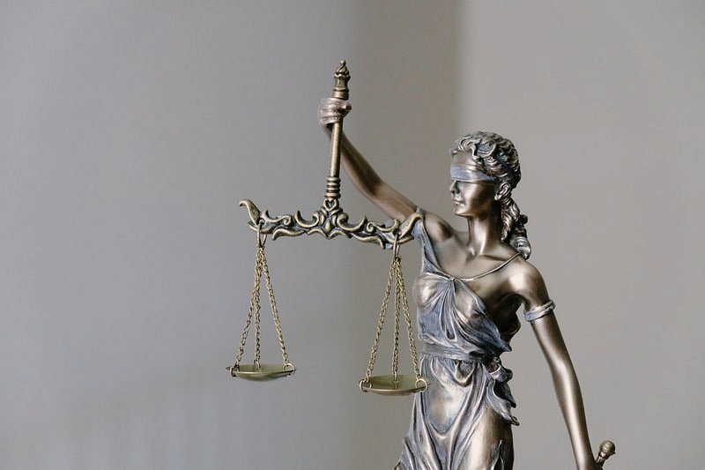
Kto i kiedy może ją złożyć?
Skarga nadzwyczajna może być złożona tylko przez kilka osób m.in Prokuratora Generalnego, Rzecznika Praw Obywatelskich, Rzecznika Praw Dziecka, Rzecznika Praw Człowieka, a także inne jednostki. Pełna lista dostępna jest we wpisie na naszym blogu, który dotyczy tego tematu. Skarga nie może zostać złożona w przypadku unieważnienia małżeństwa lub rozwodu, w momencie, gdy jedna ze stron zawarła kolejny związek małżeński.
Mamy nadzieję, że nasz krótki wpis przybliżył Ci ten temat z zakresu prawa. Jeżeli chcesz sięgnąć po więcej informacji lub dowiedzieć się innych rzeczy, serdecznie zapraszamy na naszego bloga. Odwiedź nas już dziś!

